

Ensayos destructivos y no destructivos

**Breve descripción:**

Los ensayos destructivos y no destructivos evalúan la resistencia y calidad de soldaduras, garantizando seguridad y funcionalidad. Los no destructivos identifican discontinuidades sin dañar la pieza, mientras que los destructivos alteran el material para analizar propiedades mecánicas. Se aplican métodos como radiografía, ultrasonido, doblado y tensión, detectando grietas, poros y falta de fusión según normas.

**Marzo 2025**

Tabla de contenido

Introducción 1

1. Métodos de control de calidad según criterios de aceptación o rechazo en los códigos 2

1.1. Tipos de ensayos 2

1.2. Tipos de hallazgos 8

Síntesis 12

Material complementario 13

Glosario 14

Referencias bibliográficas 15

Créditos 16

Introducción

Las pruebas que determinan la resistencia e integridad de las soldaduras son esenciales para garantizar la seguridad y funcionalidad de los productos fabricados mediante este procedimiento. Estas evaluaciones aseguran que los materiales y procesos cumplan con los estándares establecidos, proporcionando confianza en las estructuras metálicas utilizadas en diversas aplicaciones industriales.

A través de los ensayos destructivos y no destructivos, se identifican las condiciones de inspección necesarias para verificar el control de calidad y cumplir con los requerimientos técnicos. Este enfoque incluye la evaluación de los procedimientos, los equipos de inspección y los resultados obtenidos, asegurando que los materiales y las soldaduras sean adecuados para su propósito.

Estos ensayos son realizados por personal capacitado y certificado, lo que otorga validez legal a los informes generados. Esto garantiza la trazabilidad y fiabilidad en los procesos de soldadura, promoviendo un uso seguro y eficiente de las estructuras metálicas en proyectos de alta exigencia técnica.

# Métodos de control de calidad según criterios de aceptación o rechazo en los códigos

Según el modelo de la norma ISO 9000, la calidad es el "grado en el que un conjunto de características inherentes cumple con los requisitos". Estos requisitos representan necesidades o expectativas generalmente implícitas u obligatorias. Una vez firmado el contrato, estos requisitos pasan a ser mandatorios para las partes involucradas.

En el ámbito de la soldadura, los documentos normativos establecen requisitos específicos según el tipo de producto. Por ejemplo, las exigencias para fabricar un recipiente de contención de un reactor nuclear son muy diferentes a las de un edificio industrial destinado al almacenamiento.

Los contratistas o subcontratistas que trabajan con estructuras metálicas están obligados a garantizar que los diseños, cálculos, materiales y juntas soldadas cumplan con las expectativas del cliente. Para ello, se aplican diversas técnicas de aseguramiento de la calidad, tanto destructivas como no destructivas, realizadas por personal capacitado, certificado y entrenado. Esto asegura que los informes generados tengan validez legal en Colombia y que los procesos de soldadura sean trazables.

## Tipos de ensayos

En la industria de aseguramiento de la calidad para uniones soldadas, los ensayos se clasifican en dos tipos principales: los que no afectan de forma permanente la estructura o ensamblaje, denominados ensayos no destructivos, y aquellos que provocan alteraciones irreversibles en el material, conocidos como ensayos destructivos.

### Ensayos no destructivos

Los ensayos no destructivos (END) son procedimientos que no alteran de forma permanente las propiedades físicas, químicas, mecánicas o dimensionales del material. Basados en fenómenos físicos como ondas electromagnéticas, acústicas y elásticas, así como en la emisión de partículas subatómicas y la capilaridad, estos ensayos buscan detectar discontinuidades sin dañar la pieza sometida a prueba.

Los ensayos no destructivos (END) son procedimientos que no alteran de forma permanente las propiedades físicas, químicas, mecánicas o dimensionales del material. Basados en fenómenos físicos como ondas electromagnéticas, acústicas y elásticas, así como en la emisión de partículas subatómicas y la capilaridad, estos ensayos buscan detectar discontinuidades sin dañar la pieza sometida a prueba.

1. Visual

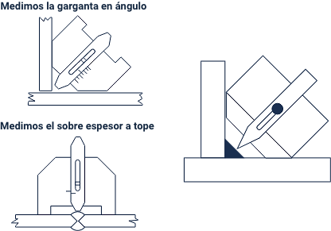

*Nota. Visual. (s.f.). [Imagen].*

Se utiliza la inspección visual de las uniones soldadas mediante galgas o calibres. El inspector debe tener agudeza visual 20-20 (natural o corregida) y no ser daltónico. Se realiza antes, durante y después de la soldadura.

1. Tintas penetrantes

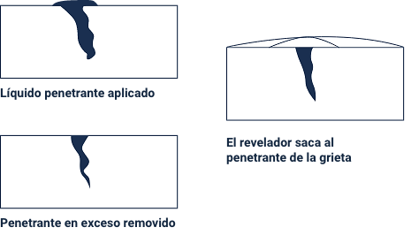

*Nota. Tintas penetrantes. (s.f.). [Imagen].*

Utiliza el principio de capilaridad para detectar discontinuidades superficiales. Las tintas penetrantes, visibles bajo luz normal o ultravioleta, se extraen con un revelador, formando una indicación visible.

1. Partículas magnetizables

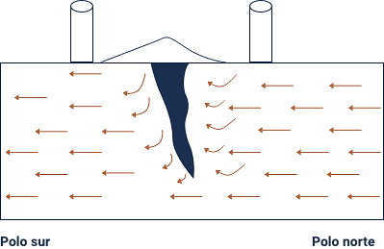

*Nota. Partículas magnetizables. (s.f.). [Imagen].*

Consiste en magnetizar la pieza y aplicar partículas magnéticas (polvo fino de hierro). Las partículas se agrupan en puntos de discontinuidad, facilitando la detección de defectos.

1. Ultrasonido

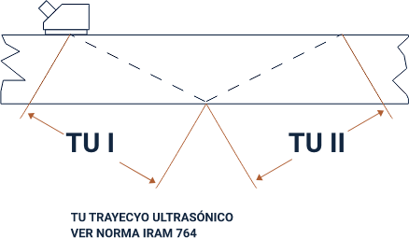

*Nota. Ultrasonido. (s.f.). [Imagen].*

Emplea ondas de alta frecuencia que atraviesan el material y se reflejan en discontinuidades. Los ecos generados permiten localizar fallas internas y superficiales.

**Radiografía X**. Usa radiación ionizante (rayos X o Gamma) para atravesar la pieza y detectar defectos internos. La variación de densidad en la película radiográfica revela discontinuidades.

### Ensayos destructivos

Los ensayos destructivos son pruebas que modifican de manera irreversible las propiedades del material. Estas pruebas son esenciales para evaluar la resistencia y calidad del material, así como las uniones soldadas.

1. Doblado guiado

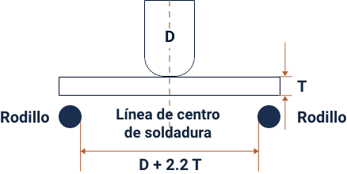

*Nota. Doblado guiado. (s.f.). [Imagen].*

Se aplica una carga a la probeta hasta doblarla completamente en forma de "U" sobre una matriz central. Este ensayo analiza la maleabilidad del material y la habilidad del soldador.

1. Rotura Nick

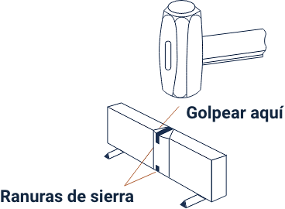

*Nota. Rotura Nick. (s.f.). [Imagen].*

Consiste en fracturar la probeta para exponer una superficie de al menos 19 mm. Permite inspeccionar la sanidad de la unión soldada, verificando penetración y fusión completas.

1. Tensión

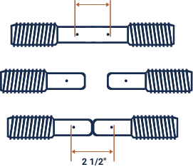

*Nota. Tensión. (s.f.). [Imagen].*

La probeta se somete a una fuerza axial que genera alargamiento y fractura. Este ensayo mide la resistencia estructural del material.

1. Charpy V-Notch

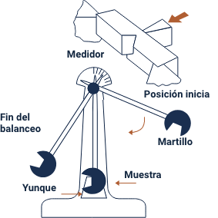

*Nota. Charpy V-Notch. (s.f.). [Imagen].*

Mide el comportamiento del material ante impactos. La probeta se golpea con una masa conocida, evaluando su capacidad para soportar condiciones extremas.

## Tipos de hallazgos

Las discontinuidades detectadas durante los ensayos pueden clasificarse como defectos o como características aceptables según los códigos de soldadura.

1. Grietas

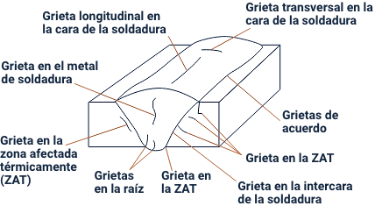

*Nota. Grietas. (s.f.). [Imagen].*

Separaciones en el metal causadas por tensiones residuales o mecánicas.

1. Poros

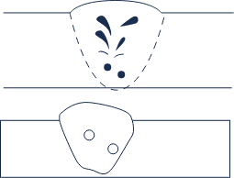

*Nota. Poros. (s.f.). [Imagen].*

Huecos globulares generados por gases liberados durante la solidificación del metal.

1. Falta de fusión

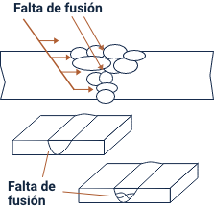

*Nota. Falta de fusión. (s.f.). [Imagen].*

Ocurre cuando el metal base y el metal depositado no se fusionan completamente debido a factores como insuficiente potencia eléctrica.

1. Inclusiones sólidas

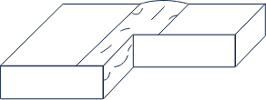

*Nota. Inclusiones sólidas. (s.f.). [Imagen].*

Partículas o residuos atrapados dentro del metal soldado, como escoria o óxidos.

1. Resistencia a tensión

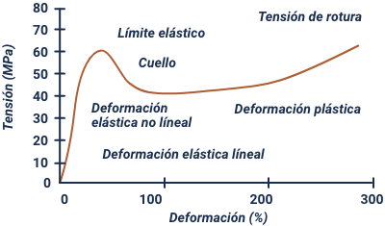

*Nota. Resistencia a tensión. (s.f.). [Imagen].*

Mide las propiedades del material sometido a esfuerzos de tracción, evaluando su resistencia estructural.

**Tenacidad**. Determina la capacidad del material para absorber energía antes de fracturarse, lo que refleja el nivel de cohesión atómica.

Síntesis

A continuación, se presenta una síntesis de la temática estudiada en el componente formativo.

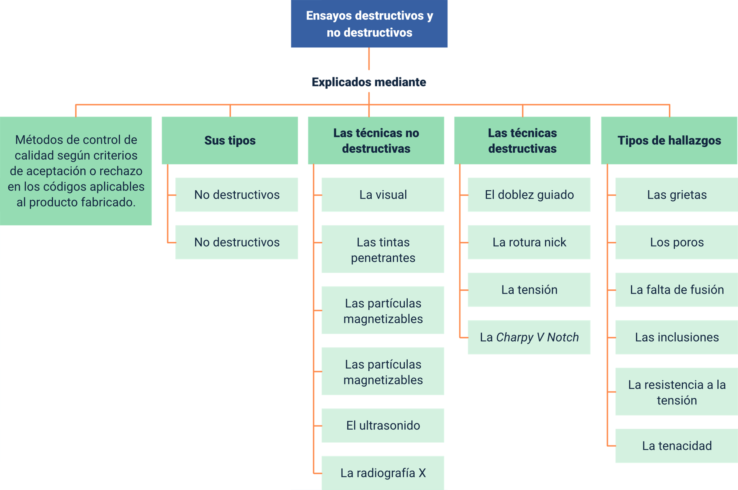

Material complementario

| Tema | Referencia | Tipo de material | Enlace del recurso |
| --- | --- | --- | --- |
| Métodos de control de calidad según criterios de aceptación o rechazo en los códigos | Estewan Comas. (2024). TÉCNICAS UTILIZADAS PARA EL CONTROL DE CALIDAD EN SOLDADURA. [Archivo de video] YouTube. | Video | <https://www.youtube.com/watch?v=VAfQKQMOMEU&ab_channel=EstewanComas> |
| Tipos de ensayos | SENA. (2005). Ensayos Destructivos ED y Ensayos no Destructivos. | Documento | Anexo 1 (Carpeta anexos) |
| Tipos de hallazgos | PUCP (2020). Ensayos y Técnicas de Inspección. [Archivo de video] YouTube. | Video | <https://www.youtube.com/watch?v=zQchaZgMWZk&ab_channel=PUCP> |

Glosario

**Doblado guiado:** ensayo destructivo que mide la maleabilidad del material mediante el doblado de probetas.

**Fluencia:** fenómeno metalúrgico en la transición entre deformaciones elásticas y plásticas.

**Grietas:** separaciones en el metal debido a tensiones excesivas durante el proceso de soldadura.

**Inclusiones sólidas:** residuos metálicos o no metálicos atrapados en el metal fundido durante la soldadura.

**Mandatorio:** actividad que debe realizarse obligatoriamente según instrucciones específicas.

**Material base:** aleación de hierro diseñada para ser soldada, compuesta por hierro y otros elementos.

**Poros:** huecos globulares en el cordón de soldadura causados por gases atrapados.

**Tenacidad:** capacidad de un material para absorber energía antes de fracturarse.

**Tensión:** ensayo que evalúa la resistencia del material al esfuerzo de tracción.

**Tintas penetrantes:** técnica que utiliza capilaridad para detectar discontinuidades en la superficie del metal.

Referencias bibliográficas

American Welding Society. (2013). Norma para la certificación de inspectores de soldaduras de la AWS.

American Petroleum Institute. (2015). Norma API 1104.

Asociación Americana de Soldadura. (2015). Formato Interactivo - WPQR.

Asociación Americana de Soldadura. (2015). Formato Interactivo - WPS; PQR.

ISOTEC S.A.S. (2010). Inspección y Diagnóstico Técnico - Partículas Magnéticas.

Sociedad Americana de Ingenieros Mecánicos. (2015). Código ASME Sección IX - Soldadura: Desarrollo y calificación de Procedimientos y Soldadores.

Solano Montaña, E. (2007). Calificación y Procedimiento de Platina y Tubería según ASME.

Créditos

| Nombre | Cargo | Centro de Formación y Regional |
| --- | --- | --- |
| Milady Tatiana Villamil Castellanos | Líder del ecosistema | Dirección General |
| Olga Constanza Bermúdez Jaimes | Responsable de línea de producción | Dirección General |
| Hivo Alfonso Patarroyo Pulido | Experto temático | Centro de Materiales y Ensayos - Regional Distrito Capital |
| Paola Alexandra Moya | Evaluadora instruccional | Centro Agroempresarial y Desarrollo Pecuario - Regional Huila |
| Juan Daniel Polanco Muñoz | Diseñador de contenidos digitales | Centro de Formación Centro de Servicios de Salud - Regional Antioquia |
| Robinson Javier Ordoñez Barreiro | Desarrollador full stack junior | Centro Agroempresarial y Desarrollo Pecuario - Regional Huila |
| Alejandro Delgado Acosta | Intérprete lenguaje de señas | Centro Agroempresarial y Desarrollo Pecuario - Regional Huila |
| Cristhian Giovanni Gordillo Segura | Intérprete lenguaje de señas | Centro Agroempresarial y Desarrollo Pecuario - Regional Huila |
| Daniela Muñoz Bedoya | Animador y productor multimedia | Centro Agroempresarial y Desarrollo Pecuario - Regional Huila |
| Andrés Felipe Guevara Ariza | Locución | Centro Agroempresarial y Desarrollo Pecuario - Regional Huila |
| Aixa Natalia Sendoya Fernández | Validador de recursos educativos digitales | Centro Agroempresarial y Desarrollo Pecuario - Regional Huila |
| Jaime Hernán Tejada Llano | Validador de recursos educativos digitales | Centro Agroempresarial y Desarrollo Pecuario - Regional Huila |
| Raúl Mosquera Serrano | Evaluador para contenidos inclusivos y accesibles | Centro Agroempresarial y Desarrollo Pecuario - Regional Huila |
| Daniel Ricardo Mutis Gómez | Evaluador para contenidos inclusivos y accesibles | Centro Agroempresarial y Desarrollo Pecuario - Regional Huila |